Trieda: II.NC (externé štúdium)  Odbor: 3659 L stavebníctvo  Predmet: Ekonomika a podnikanie  Skúšajúci: Mgr. Róbert Kyjak  Kontakt: kyjak@sosstavebna.sk  Web: https://sosstavebna.sk/externe-studium/ | 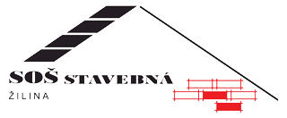

Vypracujte tieto 2 témy:

- Aké sú právne formy podnikania na Slovensku? (1-2 strany)
- Čo je to podnikateľský zámer, aké sú jeho ciele, aká je jeho štruktúra? Čo by mal obsahovať? ( 1-2 strany)

Zdroje:
Ekonomika pre učebné odbory výrobného a nevýrobného zamerania
Internet

